Suknia czy kombinezon – hity mody weselnej
Suknia wieczorowa czy przed kolano? A może garsonka? Kombinezon na przyjęcie czy poprawiny? Jeśli wciąż szukasz odpowiedzi na te pytania, oznacza to, że jesteś w środku sezonu weselnego. Sprawdź, jakie modowe trendy panują wśród weselników w 2019 roku.

Rozważna i romantyczna
Jeśli delikatne, dziewczęce akcenty to Twój styl - w modzie weselnej postaw zdecydowanie na miękkie jedwabie i romantyczne koronki. Idealnym wyborem dla Ciebie będą falbaniaste, kwieciste spódnice, pastelowe, zwiewne kombinezony oraz sukienki na cienkich ramiączkach. Do tego obowiązkowo buty na obcasie z cienkim paseczkiem podkreślającym łydkę – efekt „wow” murowany.
Eleganckie sandały z cienkim paskiem z eko skóry Public Desire, www.remixshop.com

Wszystko gra
Twoim priorytetem jest wygoda, a krzykliwe suknie przyprawiają Cię o zawrót głowy? Nowy trend polegający na noszeniu dopasowanych kolorystycznie kurtek i szortów to Twoja nowa tajna broń! Stylizację połącz z jedwabnym topem i obcasami w stylu Cami, a będziesz wyglądać nie tylko szykownie, ale i poważnie.

Miejska elegancja
Tegoroczne trendy weselne są łaskawe dla kobiet, które w swojej garderobie nie posiadają sukienek. Wybierając jednoczęściowy kombinezon czy damski garnitur postaw na chłodną elegancję. Na weselu idealnie sprawdzą się pastele, kwieciste wzory lub stonowane odcienie czerwieni. Kopertówka, szpilki i subtelna biżuteria dopełnią stylizacji, nadając jej bardziej wieczorowy charakter.

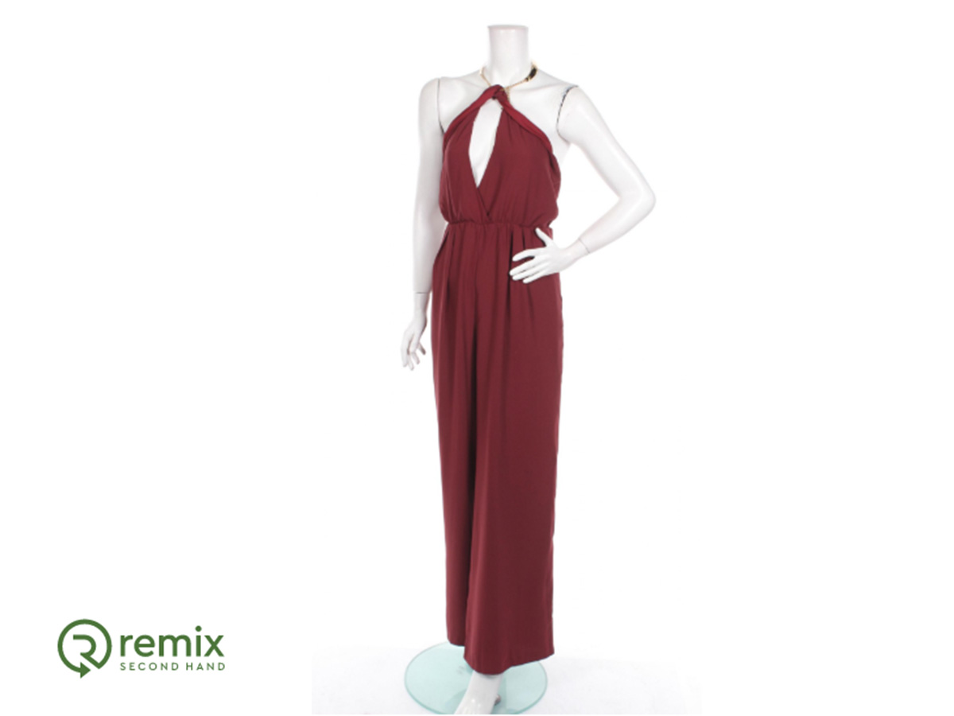
Damski kombinezon od Asos, www.remixshop.com

Przyjęcia weselne to wyjątkowe okazje i często spory wydatek. Kwiaty, prezenty, fryzura i makijaż – gdzie w tym wszystkim oryginalna stylizacja? Szukając inspiracji, sprawdź internetowe sklepy z używaną odzieżą i outlety takie jak remixshop.com – szeroki wybór i niskie ceny z pewnością będą w stanie odpowiedzieć najbardziej wymagającym gustom.

Kontakt dla mediów:
Kamila Kotowska
Personal PR
Tel. 660 611 632
kamila.kotowska@personal-pr.pl

